RESUMEN DE CONTENIDOS



Sumario
Viaje de fin de curso 2
3. Cuentas bajo cero y sobre cero 2
3.1. La balanza del viaje 2
¡Así funcionan! 2
Número entero 2
Positivos (+) 2
Negativos (-) 2
El cero (0) 2
Recta numérica 2
3.2. La cantidad de dinero 3
¿Cuánto dinero has movido? 3
Opuesto de un número 3
3.3. ¿Cuál está mejor? 3
Compara dinero 3
3.4. Movimiento de caja 4
El código secreto 4
3.5. La devolución 4
La resta como suma del opuesto 4
3.6. El cálculo rápido 5
Multiplicación al rescate 5
Regla de signos 5
Multiplica enteros 5
3.7. Control de gastos 5
La división de enteros 5
Atribución de los recursos incorporados al documento 5


Viaje de fin de curso

3. Cuentas bajo cero y sobre cero

3.1. La balanza del viaje

¡Así funcionan!

Número entero
El conjunto de los números enteros está formado por los números naturales (incluido el 0), y sus opuestos (con valor negativo).

Positivos (+)
- Representan el dinero que entra o los ingresos.
- Ejemplo: si vendes un dulce por 2 €, registras +2 o 2.
- Los números positivos pueden llevar o no el signo +.

Negativos (-)
- Representan el dinero que sale o los gastos.
- Indican que tu dinero está disminuyendo (perdida).
- Ejemplo: si compras una caja de dulces por 15 €, registras –15.

El cero (0)
- Representa la ausencia de dinero.
- Indica que, en ese momento, los ingresos y gastos son iguales: no has perdido ni ganado dinero.

Recta numérica
Esta es la forma de poner los números enteros en una recta:
- El número 0 se coloca en el centro.
- Todos los números positivos se sitúan a la derecha del 0.
- Todos los números negativos se sitúan a la izquierda del 0
Para nombrar al conjunto de todos los números enteros se utiliza la letra Z.
Z = {..., -3, -2, -1, 0, +1, +2, +3,...}

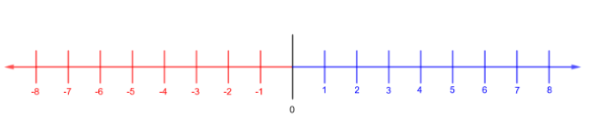
3.2. La cantidad de dinero

¿Cuánto dinero has movido?
El valor absoluto de un número entero es la distancia en unidades que hay desde ese número hasta el 0. Se representa con dos barras verticales, |3|.
Por ejemplo, el valor absoluto de |+2| es 2 y el de |-7| es 7. Fíjate en que el valor absoluto no está relacionado con el signo del número.

Opuesto de un número
El opuesto de un número entero es el número que tiene el mismo valor absoluto (la misma cantidad o distancia al cero) pero el signo contrario (+ en vez de −, o viceversa).
El opuesto representa la acción contraria con la misma cantidad de dinero:
- El opuesto de 10 → -10. Si ganas 10 €, lo opuesto es gastar 10 €.
- El opuesto de -50 → 50. Si gastas 50 €, lo opuesto es ingresar 50 €.

3.3. ¿Cuál está mejor?

Compara dinero
Para comparar números enteros es importante que recuerdes lo siguiente:
- Cualquier positivo es mayor que 0. Ejemplo: 0 < +5
- Cualquier positivo es mayor que cualquier negativo. Ejemplo: -6 < +2
- El 0 es mayor que cualquier negativo. Ejemplo: -15 < 0
- Si comparas enteros negativos será mayor el que tenga menor valor absoluto, el que está antes en la recta. Ejemplo: -9 < -2 (porque en la zona negativa se cuenta hacia atrás).
- Los positivos se comparan como ya sabías, puesto que son números naturales.
Observa que es más sencillo escribir los números tal como están en la recta, empezando por el menor.

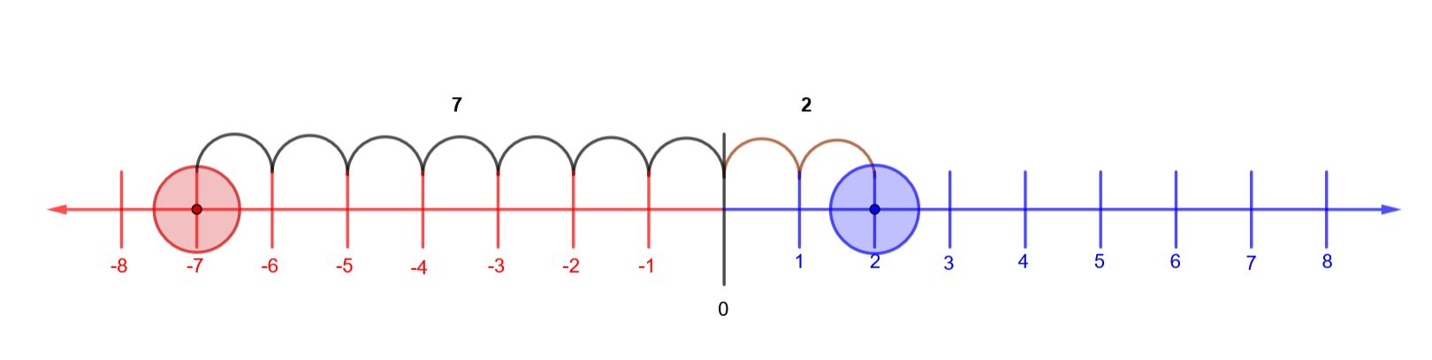
3.4. Movimiento de caja

El código secreto
Para sumar dos números debes tener en cuenta su signo.
En el caso de que tengan el mismo signo, basta con sumar sus valores absolutos y colocar delante el signo que ya tenían, por ejemplo:
- (+4) + (+11) = 4 + 11 = 15
- (-4) + (-11) = -(4 + 11) = -15
Memoriza que: sumar positivos es positivo, y sumar negativos es negativo.
En el caso de que tengan distinto signo, lo más sencillo es que pongas el negativo como segundo sumando, esto es correcto porque la suma tiene la propiedad conmutativa.
Luego aplica que sumar un número negativo es restar, ya que añades una “deuda”.
Si el número que estás restando es, en valor absoluto, es mayor que el primero, la deuda supera la cantidad inicial, entonces el resultado es negativo. Fíjate:
- (-3) + (+10) = (+10) + (-3) = 10 – 3 = 7
- (+6) + (-14) = 6 – 14 = -8
Memoriza que: sumar un negativo es como restar un positivo.

3.5. La devolución

La resta como suma del opuesto
En los números enteros, la resta se puede transforma en una suma si utilizas el número opuesto.
Memoriza: restar un número es sumar su opuesto.
(Número 1) − (Número 2) → (Número 1) + (Opuesto de número 2)
- (+6) - (-14) = 6 + 14 = 20
- (-3) - (+10) = (-3) + (-10) = -13

3.6. El cálculo rápido

Multiplicación al rescate

Regla de signos
- Si los signos son iguales, (+) (+) o (-) (-), el resultado tendrá signo positivo (+).
- Si los signos son diferentes, (+) (-) o (-) (+), el resultado tendrá signo negativo (-).

Multiplica enteros
- Multiplicas los números como lo haces habitualmente. Esto te da la cantidad total de dinero.
- Aplicas la regla de signos. El signo del resultado te dice si ese total es un ingreso (+) o un gasto (−).
Ejemplos: (+6) x (-2) = -12 y (-6) x (-2) = 12

3.7. Control de gastos

La división de enteros
A la hora de dividir enteros debes tener presente la regla de los signos (igual que en la multiplicación):
- Si los signos son iguales, (+) (+) o (−) (−), el resultado tendrá signo positivo (+).
- Si los signos son diferentes, (+) (−) o (−) (+), el resultado tendrá signo negativo (−).
- Divides los números como lo haces habitualmente, con los números en valor absoluto.
- Aplicas la regla de signos. El signo del resultado te dice si ese total es un ingreso (+) o un gasto (−).
Ejemplos: (+6) ÷ (-2) = -3 y (-6) ÷ (-2) = 3

Atribución de los recursos incorporados al documento
Recursos incorporados por orden de aparición y página:

Página 3:
Elaboración propia (proxecto cREAgal). Recta numérica 3. Licencia CC BY-NC-SA 4.0
Página 4:
Elaboración propia (proxecto cREAgal). Valores recta numérica. Licencia CC BY-NC-SA 4.0


“Resumen del contenido de: “Viaje de fin de curso””, del proxecto cREAgal, se publica con la Licencia Creative Commons Reconocimiento No-comercial Compartir igual 4.0

